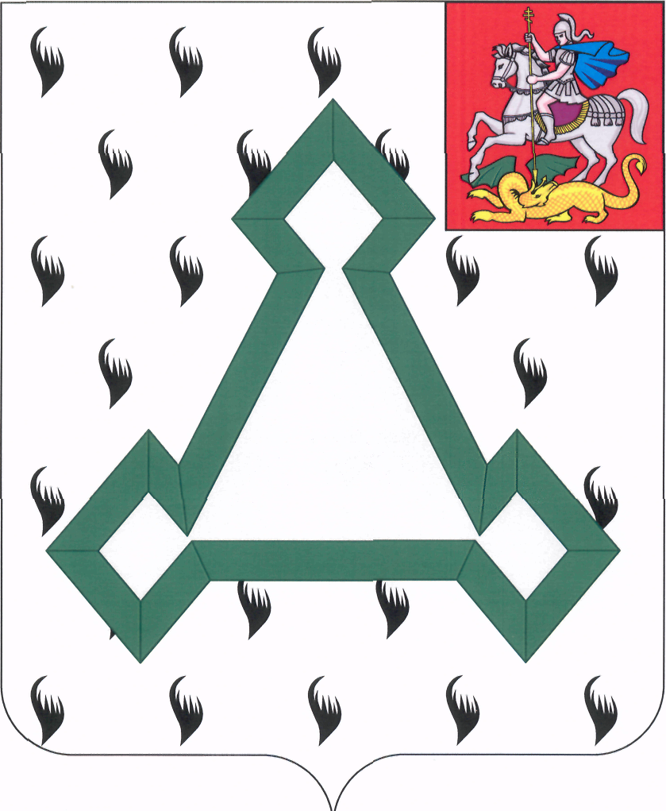

СОВЕТ ДЕПУТАТОВ

ВОЛОКОЛАМСКОГО МУНИЦИПАЛЬНОГО РАЙОНА

МОСКОВСКОЙ ОБЛАСТИ

Р Е Ш Е Н И Е

от 31 октября 2013 года № 101-18

Об утверждении структуры Учреждения Контрольно-счетного органа
Волоколамского муниципального района Московской области на 2014 год

В соответствии с Федеральным законом от 06.10.2003 № 131-ФЗ «Об общих принципах организации местного самоуправления в Российской Федерации», Федеральным законом от 07.02.2011 № 6-ФЗ «Об общих принципах организации и деятельности контрольно-счетных органов субъектов Российской Федерации и муниципальных образований», Бюджетным кодексом Российской Федерации и Уставом Волоколамского муниципального района Московской области, Совет депутатов Волоколамского муниципального района РЕШИЛ:

1. Утвердить структуру Учреждения Контрольно-счетного органа Волоколамского муниципального района Московской области на 2014 год (прилагается).
2.Отнести должность председателя Контрольно-счетного органа к должностям лиц, замещающих муниципальную должность.
3.Признать утратившим силу решение Совета депутатов Волоколамского муниципального района от 23.11.2012 № 51-8 «Об утверждении структуры Учреждения Контрольно-ревизионная палата Волоколамского муниципального района Московской области на 2013 год».

Председатель Совета депутатов
Волоколамского муниципального района Т.Н. Шаргаева

Утверждено решением Совета депутатов Волоколамского муниципального района
от 31 октября 2013 года № 101-18

СТРУКТУРА
КОНТРОЛЬНО-СЧЕТНОГО ОРГАНА
ВОЛОКОЛАМСКОГО МУНИЦИПАЛЬНОГО РАЙОНА
МОСКОВСКОЙ ОБЛАСТИ НА 2014 ГОД

Председатель
Контрольно-счетного органа

Инспектор
Контрольно-счетного органа
Эксперт
Контрольно-счетного органа

